Б.Родин, RW3AY
"РД" №4 1996г - №1 1997г

ВЗГЛЯД НА УСИЛИТЕЛЬ ПРОМЕЖУТОЧНОЙ ЧАСТОТЫ

Экскурс в историю.
Традиционно, в 60 и 70-е годы, да и в начале 80-х приемная (радиочастотная) часть самодельных приемников и трансиверов содержала два преобразования частоты и в большинстве радиолюбительских конструкций усилители промежуточной частоты (УПЧ) содержали, как правило, 2 -3 каскада усиления. Ламповые и, впоследствии, транзисторные или комбинированные приемники супергетеродинного типа строились практически по единой структурной схеме. В качестве фильтров основной селекции использовались, появившиеся к тому времени и, получившие широкое распространение, электромеханические фильтры (ЭМФ) на частоту 500 кГц. С появлением же узкополосных кварцевых фильтров с высокими эксплуатационными характеристиками, в частности, хорошей прямоугольностью, сравнимой с прямоугольностью ЭМФ, малым затуханием в полосе прозрачности и большим затуханием в полосе задерживания, большую популярность приобрели приемники и трансиверы с одним преобразованием частоты. Этому способствовало также появление методик и накопление опыта по изготовлению в радиолюбительских условиях дифференциально-мостовых и, особенно, лестничных кварцевых фильтров. И, как следствие, в 80-е и начале 90-х годов разработка и изготовление самодельных конструкций с одним преобразованием частоты стало преобладающим. Если вспомнить основные модели любительских трансиверов, получивших большую популярность и широкое распространение среди отечественных радиолюбителей, то, без всякого сомнения, лидером является трансивер конструкции UW3DI 1971 года - ламповый и 1974 года - лампово-полупроводниковый, а также совместные конструкции UA1FA и UA1AB, а затем и самого UA1FA. Также и другие, мало чем отличающиеся друг от друга конструкции. Многие, в последствии, старались придерживаться структурного повторения этих моделей. Коммутация прием-предача в радиотракте сводилась, в основном, к реверсу смесителей и использованию УПЧ полностью или частично, или же к полному разделению трактов приема-передачи.
Я так же, как и все, начинал экспериментировать с уже известными структурами и опробовал много схемных реализации УПЧ. Большая часть моих "изысканий" пришлась на конец 70-х и начало 80-х годов. Элементная база сводилась к использованию широко распространенных в те годы радиодеталей. В основном, это были биполярные и полевые транзисторы, а также доступные микросхемы разных серий. После некоторых экспериментов от микросхем пришлось отказаться по причине завышенных шумов и трудности организации эффективной АРУ для приема SSB и CW сигналов. На частотах 8-10 МГц достаточно тяжело было получить высокий и, главное, устойчивый коэффициент усиления, порядка 80 - 100 дБ. Возникали также трудности с согласованием кварцевых фильтров. И, что тоже немаловажно, сохранялись проблемы с коммутацией режима прием-передача.
Мне довелось опробовать довольно много разнообразных схем транзисторных усилителей высокой частоты — апериодических, резонансных и низкоомных широкополосных. Как и многие, достаточно долго возился с полевыми двухзатворными транзисторами, хотя, их выбор был невелик. Зная их высокоомные свойства, пытался реализовать простоту построения в сочетании с получением большого усиления. Начинал с известной схемы UA1FA на двух двухзатворных полевых транзисторах. Понял, что ничего не добьюсь. Как не перераспределяй усиление, после 60 дБ усилитель самовозбуждается и из него получается хороший генератор.

Выбор сделан
Затем подобрался к каскадам с каскодным включением транзисторов. Сама идея "каскодов" уже тогда была не нова, но и они, в чистом виде, не позволили реализовать задуманные характеристики УПЧ. Пример тому — УПЧ в трансивере КРС. Там все контура УПЧ зашунтированы резисторами, суммарное усиление примерно 60 дБ, иначе опять возникает положительная обратная связь и получается не усилитель, а генератор. Какая-то заколдованная цифра, обойти которую мне удалось спустя некоторое время. Вот тут-то и потребовалась новая концепция создания УПЧ.
В те годы среди отечественных радиолюбителей еще не получила широкого распространения, так называемая, 50-омная схемотехника, а книг Рэда (на русском языке, да в широкой продаже) не было и в помине. Как-то, общаясь со своими коллегами по работе "в неофициальной" обстановке, мне посоветовали обратить внимание на эмиттерный повторитель, состоящий из двух комплементарных транзисторов. Подобных отечественных аналогов еще не было и пришлось довольствоваться обычными транзисторами КТ315 и КТ361.
Действительно, подключение такого повторителя практически к любому резонансному каскаду дает положительный эффект, особенно, при согласовании с последующим каскадом, другими словами, при каскадировании. Объединяя несколько подобных каскадов, достаточно просто реализовалось требуемое усиление. Но, чтобы быть более точным, одного этого оказалось недостаточно.
Пришлось каждый из каскадов УПЧ сделать низкоомным и не только по выходу, используя повторитель, но и по входу. Я не стал специально рассчитывать резонансный усилитель с распределенными параметрами, а довольствовался лишь тем, что на входе каждого из каскадов, без исключения, установил низкоомный резистор 100 ... 150 Ом.
Теперь скажу несколько слов, непосредственно, о самом каскаде усиления. Для простоты я остановился на использовании широко известной каскодной схемы с последовательным включением транзисторов, хотя конфигурация схем каскодных усилителей весьма разнообразна. Нижний транзистор - полевой, верхний - биполярный, рис. 1. Обратите внимание — практически никакой новизны — важен подход.
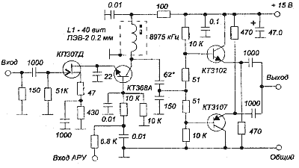
Собственно, описывать преимущества такого усилителя нет смысла, об этом и так много написано. Хочу отметить лишь одно очень важное обстоятельство. В каскодном усилителе, также как и в двухзатворном полевом транзисторе, небольшая проходная емкость, а Си (или Ск-б) нижнего транзистора практически не оказывает никакого влияния. В связи с чем, сводится к минимуму эффект Миллера - снижение усиления на высоких частотах. Справедливости рада, надо отметить, что использование двухзатворных полевых транзисторов значительно проще, но, как отмечалось ранее, их выбор был ограничен, а КП350 меня сильно раздражали своей беззащитностью к статическому электричеству, и я от них отказался навсегда. Надеюсь, что читатели, особенно те, кто выбросил большое количество транзисторов с изолированным затвором в корзину, поймут меня правильно. Итак, выбор был сделан.
Существуют несколько вариантов регулирования каскодного усилителя. Я остановился на изменении потенциала базы биполярного (верхнего) транзистора. Коэффициент передачи подобного каскада, нагруженного на 100 ... 150 Ом и на частоте 9 МГц, при указанных номиналах резисторов и питающем напряжении 15В, примерно 26 ... 28 дБ. Его можно немного увеличить, уменьшив соотношение резисторов в истоковой цепи VT1, и он максимален при напряжении на базе +7,8 В. Наблюдается точка перегиба регулировочной характеристики, рис.2, переходить через которую не рекомендуется. Возможны небольшие разбросы регулировочного напряжения из-за разбросов параметров транзисторов - крутизны полевых и коэффициентов передачи по току биполярных транзисторов.
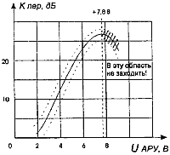
С появлением сигнала под действием АРУ регулировочное напряжение должно уменьшаться. Глубина регулирования одного каскода при хорошей экранировке может достигать более 60 дБ. Не следует забывать о том, что на высоких частотах существует опасность просачивания сигнала ("пролаза") в обход усилительного каскада, поэтому межкаскадные экранировки желательны.
Теперь, собственно говоря, пора рассказать что-же получилось в конечном итоге. Мне все же удалось реализовать устойчивый коэффициент передачи УПЧ на частоте 9 Мгц — 90 дБ, хотя это и не предел. Для KB приемника большая величина и, в ряде случаев, может быть даже чрезмерная. При изготовлении усилителя не требуется принимать особых ухищрений. Можно, конечно, постараться и удовлетворить определенным конструкторским требованиям, налагаемым на подобные устройства — сборка в линейку, секционирование, полная экранировка и т.п. Но этого не потребовалось. В одном из своих макетов из-за нехватки места я завернул схему УПЧ таким образом, что ее выход оказался недалеко от входа, но это обстоятельство не повлияло на устойчивость усилителя, хотя, так делать нельзя, но уже по другим соображениям. Следует добавить, что повторитель имеет входное сопротивление 390 ... 430 Ом на частотах около 9 МГц, а каскодный усилитель — резонансный, следовательно, для обеспечения необходимой добротности колебательного контура требуется предусмотреть его частичное включение. Мною, для простоты согласования, используется только емкостной делитель. В конечном итоге, я вполне удовлетворился 4-х каскадным каскодным УПЧ на 16-ти транзисторах! Из них 8 только в эмиттерных повторителях. В первом каскоде мною использовался неплохой, по тем временам, и малошумящий полевой транзистор КП312А, в остальных — КП307Д. Из биполярных транзисторов был выбран КТ368А. Эмиттерные повторители были собраны на транзисторной комплементарной паре — КТ3102 и КТ3107. На входе усилителя использовались самодельные кварцевые лестничные фильтры на частоту 8975 кГц, выбор которой определялся только наличием соответствующих кварцевых резонаторов. SSB фильтр с полосой пропускания 2,5 кГц содержал 8 резонаторов, a CW фильтр с полосой пропускания 0,6 кГц - 6 кварцевых резонаторов. Фильтры включались последовательно и были аккуратно согласованы. CW фильтр можно было включить для улучшения селективности в телеграфном режиме. Для компенсации, вносимого им затухания 6... 8 дБ, последовательно с ним, включен дополнительный широкополосный усилитель. Перед последним каскадом УПЧ был установлен 6-ти кристальный лестничный фильтр с полосой пропускания около 3-х кГц. Без него нельзя. Впоследствии, с легкой руки ex UA3AAO, его окрестили "подчисточным". УПЧ, в целом, охвачен пороговой АРУ с изменяемым порогом срабатывания. АРУ можно отключить — в этом случае предусмотрена ручная регулировка усиления. Временные характеристики АРУ выдерживались достаточно строго —время срабатывания и отпускания, могут выбираться отдельно для каждого из режимов работы. В усилителе осуществляется абсолютно апериодический режим регулирования без каких-либо заметных выбросов и установочных процессов. Увеличение входного сигнала в полосе прозрачности кварцевого фильтра на 110 дБ приводит к приращению 6 дБ на выходе радиоприемника.

Каскодный усилитель
http://radiomaster.ru/shemi/construktor/kask-us.php
Каскодный усилитель, схема которого приведена на рисунке, обладает высокой стабильностью в широком диапазоне температур. Каскад на транзисторах V2, V3 образует наиболее распространенную каскодную схему - "общий эмиттер - общая база", обеспечивающую малую входную емкость. Низкое выходное сопротивление всего усилителя достигнуто включением на его выходе эмиттерного повторителя на транзисторе V4.
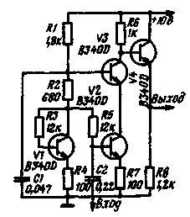
Обычные схемы стабилизации рабочего режима не применимы для каскодных включений, так как из-за высокого собственного усиления невозможно использование глубоких отрицательных обратных связей без опасности нарушения устойчивой работы усилителя. Необходимое смещение каскада на транзисторах V2 и V3 задается делителем напряжения, образованным элементами VI, R1 - R4. Поскольку ток делителя является током коллектора транзистора V1. то всякое изменение температурного режима усилителя приводит к соответствующему изменению базового смещения транзисторов V2 и V3. Следует отметить, что для эффективной стабилизации транзистор V1 должен быть того же типа, что и остальные. Еще лучше, если все четыре транзистора входят в состав транзисторной сборки, выполненной в одном кристалле кремния.
Коэффициент передачи усилителя равен отношению сопротивлений резисторов R6 и R7 и составляет около 10 при максимальной амплитуде выходного напряжения 3 В и полосе пропускания 6 МГц.
"Radio, fernsehen, elekfronik" (ГДР). 1978, N 9
Примечание. В каскодном усилителе можно применять транзисторные сборки 1ММ6.0, KТ365CA. K1HT291. К1НТ591 .

Высококачественный усилитель ПЧ звука
В. БОГДАНОВ, В. ПАВЛОВ г. Ленинград

Для приема звукового сопровождения выпускаемые в настоящее время телевизоры строят по так называемой одноканальной схеме. В них колебания промежуточной несущей частоты изображения (38 МГц) используются в качестве гетеродинных для выделения сигнала второй промежуточной частоты звукового сопровождения (6,5 МГц). При таком построении тракта частотная характеристика усилителя ПЧ изображения (УПЧИ) обычно оптимальна для сигнала изображения, а не звука. Из-за этого качество звукового сигнала иногда оказывается невысоким. Кроме того, при пропадании сигнала изображения невозможен прием и звукового сопровождения.
Однако известен и другой способ построения радиотрактов телевизоров - двухканальный. Кроме УПЧИ, они в этом случае содержат усилитель первой ПЧ (31,5 МГц) звукового сопровождения (УПЧЗ). На этой же частоте и детектируется принимаемый частотно-модулированный сигнал (без преобразования на вторую промежуточную).
Разделение каналов изображения и звука позволяет спроектировать их оптимально, исключить взаимное влияние, а следовательно, улучшить качество звукового сопровождения. Кроме того, при использовании в телевизоре всеволнового селектора, например, СК-В-1, становится возможным прием радиовещательных программ на УКВ, а при подключении стереодекодера и выключении цепи коррекции предыскажений - стереофонических передач. Причем, если необходимо, управляющее напряжение для устройства автоматической подстройки частоты гетеродина (АПЧГ) можно снимать с УПЧЗ, а само устройство сможет работать при меньших уровнях входных сигналов, чем при одноканальном приеме.
Основные технические характеристики
Реальная чувствительность при отношении сигнал/шум 26 дБ, измеренная с цепью коррекции предыскажений при девиации частоты ±15 кГц и частоте модуляции 1 кГц. мкВ ......... 20
Отношение сигнал/шум, измеренное с цепью коррекции предыскажении при девиации частоты ±50 кГц, частоте модуляций 1 кГц и входном напряжении 1 мВ. дБ ..... 64
Коэффициент гармоник. % .... 0,6
Выходное напряжение при девиации частоты ±50 кГц,-мВ ..... 250
Напряжение питания, В ..... 12
Потребляемый ток. мА ...... 28
Принципиальная схема УПЧЗ, предлагаемого для двухканального приема, приведена на рис. 1.
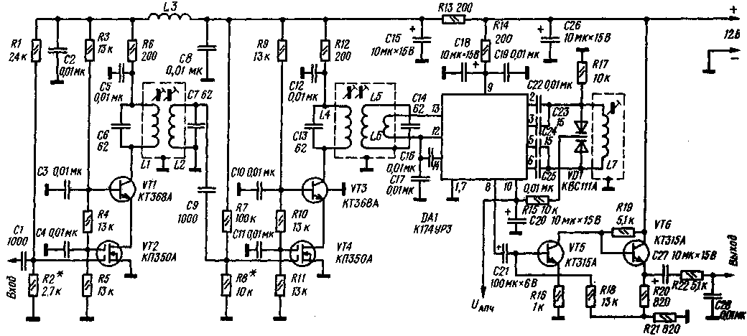
Сигнал промежуточной частоты 31,5 МГц усиливается и ограничивается в каскадах, выполненных по каскодной схеме на транзисторах VT1-VT4, и в микросхеме DA1. Применение каскодных усилителей на полевых и биполярных транзисторах позволило получить необходимое высокое и устойчивое усиление. Хотя микросхема К174УРЗ (DA1) и рассчитана для работы на промежуточной частоте 10,7 МГц, она. как оказалось, сохраняет удовлетворительные характеристики и при работе на частоте 31.5 МГц.
Частотную селекцию в УПЧЗ обеспечивают двухконтурные полосовые фильтры L1С6L2C7 и L4C13L5C14L6. Полоса пропускания УПЧЗ на уровне -6 дБ - около 600 кГц.
Для автоматической полстройки частоты (АПЧ) и фазосдвигающий контур детектора микросхемы DA1 включена варикапная матрица VD1. При изменении частоты сигнала в пределах полосы пропускания УПЧЗ контур L7C23C24VD1 подстраивается так, что детектирование происходит на центральном, наиболее линейном участке S-кривой. Это обеспечивает минимальные нелинейные искажения. Кроме того, полоса перестройки гетеродина телевизора, в которой обеспечивается хорошее качество изображения и звукового сопровождения, расширяется.
Предварительный усилитель 3Ч собран на транзисторах VT5 и VT6.
Напряжение АПЧ на селектор каналов можно снять с вывода 8 пли 10 микросхемы DA1 в зависимости от необходимой полярности управляющего сигнала.
Катушки L1, L2, L4, L5, L7 намотаны проводом ПЭВ-1 0,38 па полистироловых каркасах диаметром 5 и длиной 10 мм. Первые четыре из них содержат по 11, последняя - 14 витков. Катушка 1.6 (2 витка провода ПЭВ-1 0,1) намотана между витками катушки L5. Все катушки снабжены подстроечниками диаметром 4 и длиной 8 мм из феррита 9ВН и заключены в экраны, припаянные к фольге со стороны детален. Для обеспечения связи между катушками L1, L2 и L4 - L6 в прилегающих стенках их экранов проделаны отверстия (рис. 2). Дроссель L3 намотан на резисторе МЛТ (1 кОм, 0.25 Вт) проводом ПЭВ-1 0,1 и содержит 60 витков. В усилителе применены резисторы МЛТ, конденсаторы К50-6 (К50-16), К10-7В и КД.
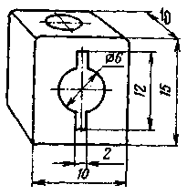
рис. 2
УПЧЗ смонтирован на плате из двустороннего фольгированного стеклотекстолита толщиной 1,5 мм. Чертеж платы и размещение деталей на ней показаны на рис. 3, внешний вид собранного устройства - на рис. 4.
Фольга со стороны установки деталей соединена с общим проводом платы, для чего выводы деталей, подключаемые к общему проводу, припаяны к фольге с обеих сторон (отверстия для других выводов раззенкованы со стороны деталей). Плату желательно поместить в металлический экран.
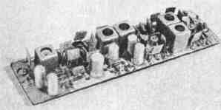
рис. 4
При налаживании токи через транзисторы каскодных усилителей устанавливают равными 4...6 мА подбором резисторов R2 и R8. Для настройки УПЧЗ потребуется измеритель АЧХ. например X1-48. Вначале, до установки катушек L4 - L6, выводы 13 и 12 микросхемы DA1 соединяют через резистор сопротивлением 75 Ом. На вывод 13 через конденсатор емкостью 0,01 мкф подают выходной сигнал X1-48, а его низкочастотный вход подключают к выходу УПЧЗ. Вращая подстроечник катушки L7, добиваются того, чтобы середина S-кривой совпадала с частотой 31,5 МГц. Затем, установив на место катушки L4-L6, полают сигнал с X1-48 на вход УПЧЗ, детекторную головку прибора подключают к выводу 13 микросхемы DA1 и, изменяя индуктивность катушек L1, L2 и L4-L6, добиваются максимума усиления на частоте 31,5 МГц. Окончательно настраивают УПЧЗ, подавая сигнал с генератора частотно-модулированного сигнала, например Г4-70.
(Радио 2-85, с.30-32)
«РАДИО» >> 2003 >> Ноябрь
В. Гуськов. Каскодный усилитель.Каскодные радиочастотные усилители широко применяют в современной схемотехнике, поскольку они обладают целым рядом преимуществ и, в первую очередь, высокой устойчивостью к самовозбуждениею. В журнале «Радио» неоднократно публиковались описания подобных усилителей и устройств с их применением. В данной статье рассмотрены каскодный усилитель по схеме общий исток-общий эмиттер с применением "токового зеркала« и связи ступеней по постоянному току и вариант по схеме общий исток-общая база с развязывающим ВЧ трансформатором. Приведены результаты экспериментальной проверки обоих усилителей, выполненных на транзисторах КП303Б и КТ361Б.

Каскодный широкополосный усилитель мощности.

http://www.radiofm.nm.ru/19-19.htm

При создание транзисторных КВ передатчиков радиолюбители сталкиваются с трудностями конструирования диапазонных усилителей мощности.
Если применять обычные резонансные усилители, для получения выходной мощности 1-1,5 Вт (при входной 0,3 -0,5 мВт) потребуется несколько каскадов, которые необходимо коммутировать. Использование каскодных широкополосных усилителей с дроссельной нагрузкой на многоэмиттерных транзисторах позволяет значительно упростить схему усилителя и даёт возможность получить высокий коэффициент усиления.
УМ имеет коэффициент усиления по мощности до 16 дБ в диапазоне частот от 3 до 35 МГц при неравномерности не более 2,5 дБ. Выходная мощность определялась измерителем мощности М3-3А, имеющим входное сопротивление 75 Ом.
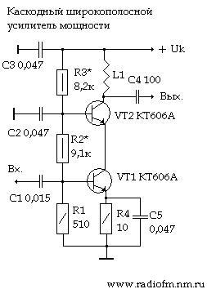
Усилитель работает в режиме класса А. Начальный ток (80-90 мА) устанавливают подбором резисторов R2, R3. В точке соединения коллектора транзистора V1 с эмиттером транзистора V2 напряжение должно составлять от половины до двух третей напряжения питания Uк.
Термостабилизация осуществляется с помощью цепочки R4, С5. Если усилитель будет эксплуатироваться при постоянной температуре, то её применение не обязательно. При отсутствие цепочки выходная мощность несколько возрастает.
Усилитель может работать также в классе АВ, для чего начальный ток подбором резисторов R2, R3 уменьшают до 20-30 мА, однако коэффициент по мощности при этом падает.
Следует также отметить, что данный усилитель может работать на частотах до 300 МГц, однако уже на 250 МГц его коэффициент усиления падает до 10 дБ.
В усилители применялся фабричный дроссель L1 типа Д-0,12 индуктивностью 43 мкГ. Однако его можно заменить самодельным. В случае использования на высоких частотах (выше 100 МГц) дроссель можно намотать на резисторах МЛТ-0,5 сопротивлением больше 1 кОм проводом ПЭВ-2 0,2 виток к витку до заполнения. Следует отметить, что при применение более мощных транзисторов, например КТ904, усилитель при выходной мощности более 2 Вт склонен к самовозбуждению, однако при снижение коэффициента усиления работает вполне устойчиво.

http://www.jais.ru/write2.html

В последующих статьях будут приведены ряд схем, анализ которых с помощью известных программ приводит к абсурдным результатам. Но это позднее.
Цель данной статьи показать читателям, что в любом деле, в том числе и в вопросе схемотехники, не стоит мыслить стереотипно. К любому вопросу надо подходить творчески и ... с долей иронии.
Работая достаточно большое время на кафедре радиотехнических устройств и занимаясь разработкой специализированных радиоприемных устройств у меня с коллегами находилось свободное время, которое мы занимали тем, что создавали "всякие безделушки" для души.
В начале 90-х годов прошлого века по стране прокатился бум по носимым радиостанциям. Еще бы, у нас разрешили для индивидуального использования диапазон 27 МГц! Все радиозаводы страны бросились выпускать радиостанции на этот диапазон. Они были очень малогабаритные (размером с хороший кирпич), мало потребляли (комплекта батареек хватало на один день работы), а качество связи было таким, что иногда проще было докричаться до абонента, чем что-то услышать из динамика. Тем не менее спрос на них был сумасшедшим.
Так вот, в свободное от основной работы время, мы решили тоже что-то сделать, но более приятное и удобное, чем то, что было. При этом было естественное желание сделать что-то не стандартное, изящное.
Правильно говорят - лень двигатель прогресса. Скажите кому захочется заниматься сложным расчетом каскадов приемника, сначала по постоянному току (цепи смещения и т.д.) потом по высокой частоте. Это достаточно утомительный процесс. Поэтому мы пошли другим путем.
На рис. 1 приведен УВЧ, выполненный по схеме с ОБ (общей базой). Это не какой-то ВЧ эквивалент, это реально работающая схема. Как
видно из рис. здесь всего лишь один резистор, расчет которого требует только знания закона Ома.
Кстати, даже некоторые солидные преподаватели с учеными степенями пытались нам доказать, что такая схема работать не будет. Они видно просто забыли, что когда Uбк=0. то это еще активный режим работы транзистора. В конечном итоге самый лучший критерий - практика. Спаять такую конструкцию можно за десять минут.

Рис. 1 Схема УВЧ ОБ

Многие наверное помнят, что в радиотехнике широко применяются и каскодные схемы включения транзистора. Я не буду вдаваться в плюсы каскодных схем (об этом достаточно хорошо написано во многих книгах по радиоприемным устройствам). Просто из ходя из вышеизложенного принципа, на рис. 2 приведена реальная каскодная схема ОК-ОБ и опять же всего с одним резистором! Следует заметить, что каскодная схема ОК-ОБ является хорошим усилителем-ограничителем. (это как раз и необходимо при приеме ЧМ сигналов)

Рис. 2 Каскодная схема ОК-ОБ

Занимаясь и дальше этими "штучками" мы разработали для "души" достаточно неплохую радиостанцию.
Схема приемной части этой радиостанции приведена на Рис.3

Рис. 3 Схема радиоприемной части радиостанции.

Вот вам и УВЧ, и смеситель с гетеродином, и УПЧ, и детектор. Причем данная схема работает от 3В (сколько потребляет при этом - легко подсчитать). Продолжение следует...
P.S. В нашей рубрике "Искусство схемотехники" мы будем делать акцент именно на оригинальных схемотехнических решениях той или иной проблемы.

Повышение чувствительности радиоприёмников.

http://radiokot.ru/articles/23/
Автор - Юрий Зотов aka Elvis.
Опубликовано 05.06.2008.
Всё началось с того, что коллега по работе, устроив дома ремонт, решила избавиться от ставших ей не нужных вещей. Среди кандидатов на выброс оказалась магнитола "National RX-C39F" (одно из подразделений "Matsushita", известное в дальнейшем, как "Panasonic"), купленная в рассвет "застоя", в гремевшем на всей страну, магазине "Берёзка". Аппарат был в идеальном состоянии, ну разве что, облеплен вкладышами от жевательных резинок. У меня сжалось сердце, от того, что мечта многих граждан времен моей юности, вот так, бесславно исчезнет в мусорном баке:
Принеся домой, первым делом я отмыл аппарат от наклеек; в результате вот что получилось:

Собственно меня, в большей степени, интересовал встроенный УКВ - тюнер магнитолы. Я живу на границе уверенного приёма, и часть радиостанций, хорошо ловившихся в областном центре, у меня принимались не устойчиво. Правда и пользовался я магнитолкой, прямо скажем, с посредственным тюнером, построенным на одной из недорогих специализированных микросхем (не помню какой).
Поэтому на этот аппарат возлагались определённые надежды, которые, впрочем, в основном оправдались. Магнитола, действительно, ловила гораздо больше станций, но при приёме некоторых были повышенные шумы при приёме в стерео режиме. В результате, после анализа прилагавшейся схемы было принято решение повысить чувствительность тюнера.
УКВ-тюнер магнитолы не имеет каких либо особенностей, однако построен по вполне качественной схеме. Усиление и выделение сигнала ПЧ возложено на специализированную микросхему производства "Toshiba" TA7358. Это позволило улучшить чувствительность и избирательность, по сравнению с тюнерами, построенными по принципу "всё в одном" (например, как в широко распространённой микросхемы CXA1238S). Далее, сигнал поступает на однокаскадный усилитель ПЧ, выполненный на транзисторе Q1, полосовой фильтр CF (10,7мГц) и на микросхему DA2 (AN7220). Последняя микросхема, помимо обработки ПЧ-ЧМ, включает в себя полный АМ-тракт. На ней построен средне-коротковолновый тракт магнитолы.
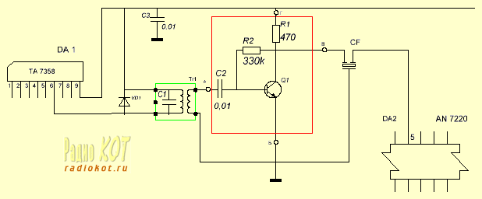
На рисунке 2 показан участок схемы с усилителем промежуточной частоты тракта ЧМ (выделен красным прямоугольником). Его наличие навело на мысль о повышении чувствительности всего тракта простым способом- заменой штатного однокаскадного усилителя на новый - двухкаскадный. К тому же практически все, качественные УКВ приемники советского производства имеют, такие каскады.
После анализа схемотехники приёмников, были выбраны наиболее "интересные" варианты решений усилителей ПЧ.
На рисунке 3 представлен обычный двухкаскадный усилитель ПЧ:
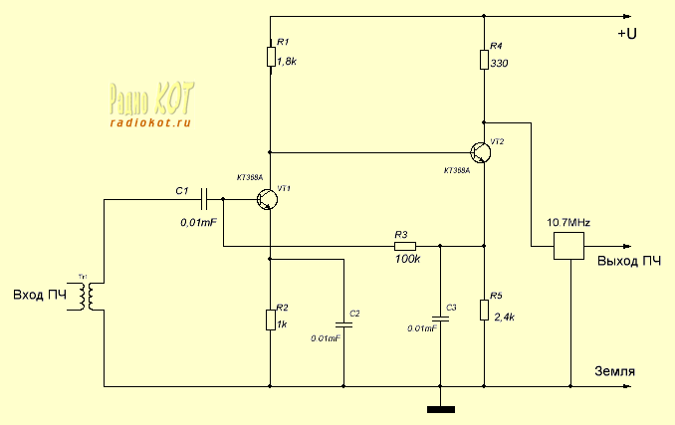
Как видно никаких особенностей схема не имеет, однако отличается хорошей повторяемостью и стабильностью работы. В промышленных конструкциях он применялся в различных вариантах. Конденсаторы С2 и С3 служат для повышения усиления на рабочих частотах. По этому при избытке усиления их можно включить последовательно с резисторами или вообще не ставить.
Этот вариант и был выбран для модернизации магнитолы.
Кроме этого усилителя, хочется порекомендовать ещё несколько вариантов. Например вот этот:
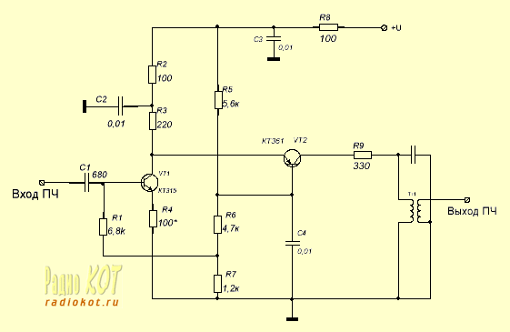
Как видно на рисунке 4, усилитель представляет собой двухкаскадный усилитель с транзисторами включенными по схеме ОЭ-ОБ. Такое построение усилительного каскада известна как каскодная схема включения. Она обладает высокими входными и выходными сопротивлениями (по этому необходим согласующий трансформатор на выходе), большим коэффициентом усиления по мощности и самое главное - большой широкополосностью и линейностью. Широкополосность усилителя получена благодаря малому сопротивлению нагрузки VT1 и малой проходной ёмкости VT2.
Усилитель, показанный на рисунке 5 построен по схеме ОК-ОБ (дифференциальный каскад). Он обладает существенно более линейной ВАХ, по этому и используется, чаще всего, в аппаратах 0-1 групп сложности (данная схема применялась в магнитоле "Арго-006"). Поскольку входной каскад имеет меньшую крутизну характеристики, в усилителе применён второй каскад на транзисторе VT1, включенный по схеме ОЭ. Между первым и вторым каскадам установлен дополнительный керамический фильтр (10,7 мГц), что повышает избирательность всего УКВ-тракта.
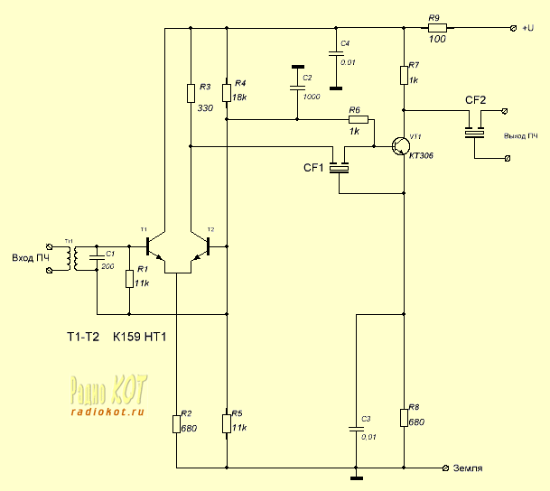
И на последок хотелось бы отметить ещё один усилитель, использовавшийся в тракте ПЧ радиоприёмников (рис.6). Его особенность - интегральное исполнение. По своим характеристикам и внутренней структуре он аналогичен усилителю, показанному на рисунке 3. Изменена только схема выходного каскада (установлен согласующий трансформатор).
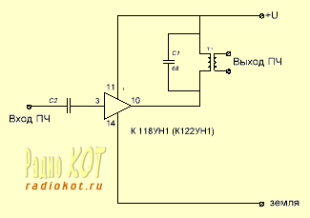
Все схемы, показанные на рисунках вполне работоспособны. Они применяются в промышленных магнитолах и радиоприёмниках. Кроме представленных, достаточно часто используется усилитель ПЧ на одном транзисторе (подобно показанном на рисунке 2). В силу простоты схемотехники он не рассматривался.
Указанные усилители, как уже указывалось, могут заменить штатный, заключённый в красный квадрат, на рисунке 2. Правда, необходимо учитывать мелкие особенности: при включении усилителя по схеме на рисунке 4, необходимо применить согласующий трансформатор. Такой узел можно изъять из старых плат зарубежных УКВ приёмников. Они уже настроены на частоту ПЧ. При использовании российских аналогов, необходимо установить параллельно первичной обмотке конденсатор, и настроить контур на частоту 10,7 мГц.
Вход усилителя показанного на рисунке 5 подключен к выводам согласующего трансформатора. В иностранных же радиоприёмниках нижний вывод трансформатора, обычно, подключен к массе, либо к плюсу питания. По этому, при подключении, необходимо будет перерезать токопроводящие дорожки на плате.
Во всех схемах можно применять транзисторы КТ368, КТ347, КТ346, КТ339, КТ306, КТ3127 либо их зарубежные аналоги. В некоторых схемах применялись транзисторы КТ3102, КТ3107 и даже КТ315, КТ361. Однако я такие транзисторы не применял, посему ничего хорошего о них сказать не могу.
Кроме того использовались транзисторные сборки К159НТ1 и микросхема К118УН1.
В заключении отмечу, что показанная на рисунке 2 промышленная схема (с усилителем ПЧ) мне встречалась не часто, а в переносной технике, так вообще, в первый раз. Обычно выход ПЧ-ЧМ входного модуля соединяется напрямую со входом ПЧ- ЧМ демодулятора (через керамический фильтр). Усиления ПЧ сигнала, возложено на входной каскад демодулятора. Как правило, он справляется с этой задачей только в зоне уверенного приёма (в условиях прямой видимости антенны). В таких схемах применение усилителя ПЧ очень желательно.

Simple IF Amplifier

http://ham-radio.com/k6sti/ifamp.htm
I wanted to replace the 150-kHz ceramic IF filter a Kenwood KT-880D used in narrow-IF mode with two Murata 110-kHz filters. I needed an amplifier to compensate for the additional loss and to isolate and properly terminate the filters.
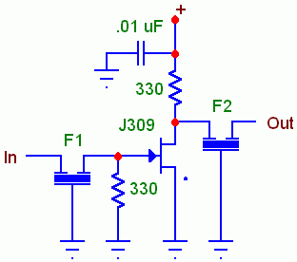
Here's the circuit I came up with. Gain was 1.5 dB greater for the amplified 110s than for the unamplified 150 they replaced. Before modification, wide and narrow IF gains were identical, as were the muting and signal-meter thresholds. After modification the thresholds differed by just 1.5 dB. Current drain was 15 mA; you may see 12–30 mA. The KT-880D provided 13 V to power the circuit.

At first I was leery of using a JFET because I was afraid its input capacitance might be too high for F1. But Fairchild J309 curves and a little calculation yield 15 pF for the amplifier under measured operating conditions. This is close enough to the 10-pF load Murata specifies. Capacitive loading effects on a 230-kHz filter are shown below.
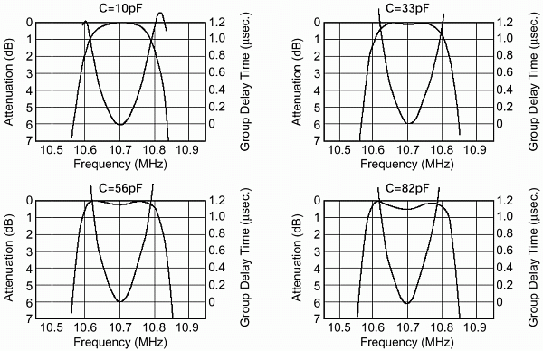
Adjacent-channel selectivity improved from 17 dB for the single 150 to 40.5 dB for the 110s.

